**VASO PER I FIORI**

***Età :* 6-12 anni**

***Autori:* Chira Dorina Elena, Radu Ofelia**

***Competenze:***

* **Gli studenti sapranno spiegare come molto materiale riciclabile possa essere usato per fare un vaso per i fiori.**
* **Gli studenti sapranno fare un vaso per i fiori.**
* **Gli studenti sapranno agire in modo appropriato in relazione all’ambiente e sapranno usare del materiale di riciclaggio invece di buttarlo via.**

***Competenze secondo il curriculum Europeo:***

[***http://eur-lex.europa.eu/legal-content/EN/TXT/?uri=LEGISSUM%3Ac11090***](http://eur-lex.europa.eu/legal-content/EN/TXT/?uri=LEGISSUM%3Ac11090)

***Valutazione formativa:***

* **Spiegazione dei passaggi da compiere per fare un vaso per i fiori usando materiale riciclato.**
* **Definizione delle parole: fiore, lattina, martello, chiodo, vernice, pennello, terriccio per i fiori**
* **Identificazione del materiale necessario per fare un vaso per i fiori da materiale riciclabile**

***Valutazione sommativa:***

* **Fare un vaso per i fiori usando materiale riciclabile**

***Lista del vocabolario specifico/Parole chiave:***

* **Riciclaggio, fiore, lattina, martello, chiodo, vernice, pennello, terriccio per i fiori, materiale riciclabile.**

***Breve descrizione del contesto/scenario educativo:***

**L'insegnante e i bambini vedranno il film "Vaso per i fiori" dall'inizio alla fine. L'insegnante spiegherà il nuovo vocabolario e i concetti chiave. I bambini filmeranno i nuovi segni appresi. Vedranno nuovamente il video. Un bambino spiegherà i passaggi per realizzare un vaso per i fiori utilizzando materiale riciclabile. L'insegnante consegnerà il foglio educativo ai bambini. I bambini completeranno il foglio educativo. L'insegnante assisterà gli studenti.**

***Materiale necessario/Requisiti tecnici:***

* **Fiore, lattina, martello, chiodo, vernice, pennello, terriccio per i fiori**

***Focus sulla lingua dei segni:***

* **Segnare il nuovo vocabolario, segnare il materiale necessario per creare un vaso per i fiori usando materiale riciclato, segnare i vari passaggi da compiere.**

**1. Cerchia gli oggetti di cui hai bisogno per fare un vaso per i fiori:** 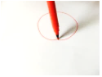

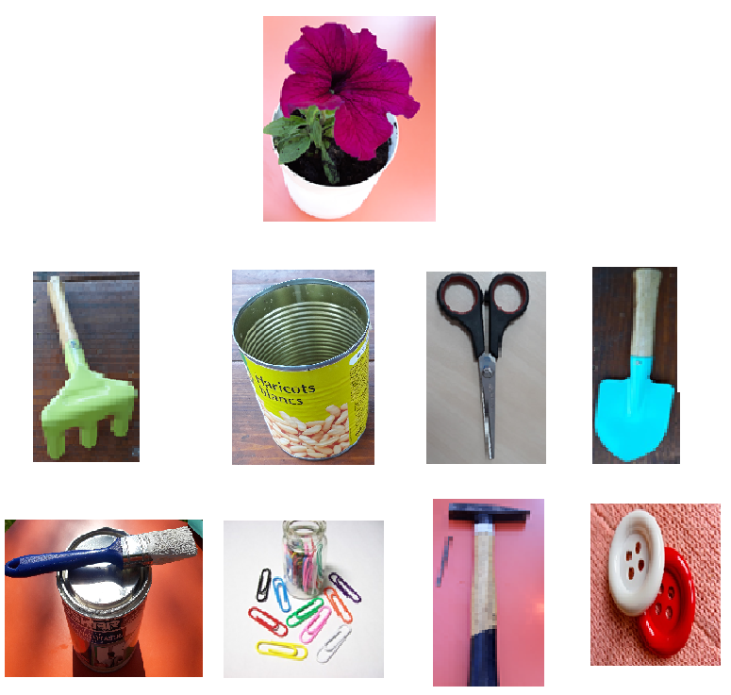

**2. Guarda le immagini! Segna cosa vedi, poi seleziona gli oggetti di cui hai bisogno per fare un vaso per i fiori da una lattina.**



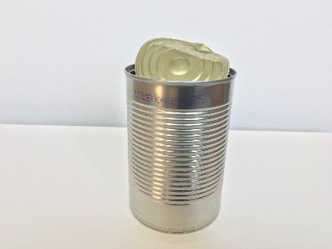 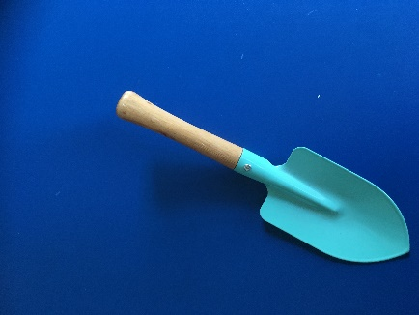 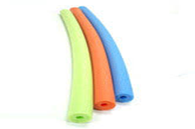

** **

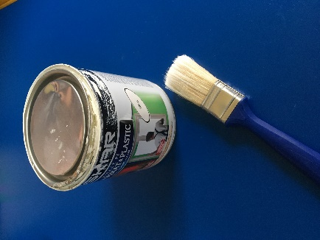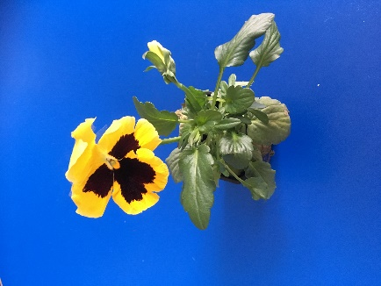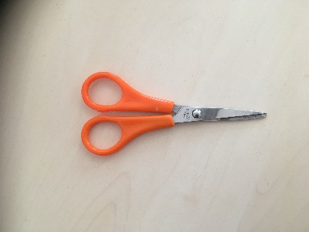

**  **

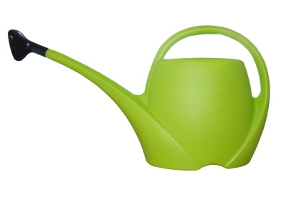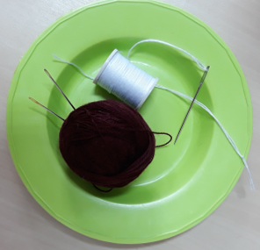 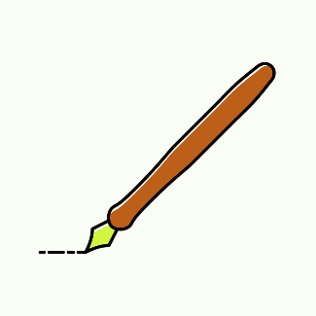



**3. Guarda le immagini! Spiega i passaggi per fare un vaso per i fiori.**

****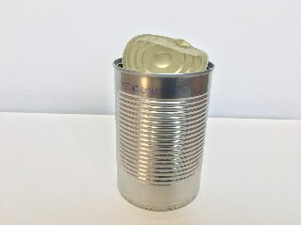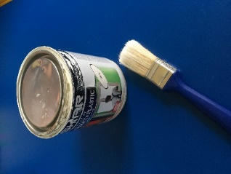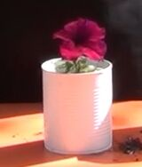

 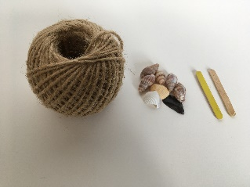 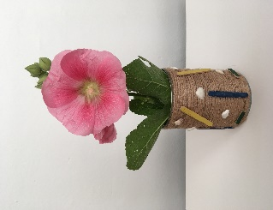

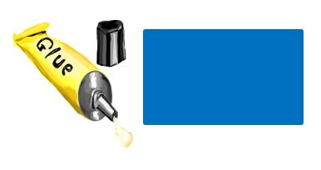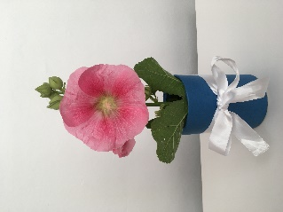

**4. Colora im ogni colonna tanti oggetti quanti indicati dal numero sopra.**

|  |  |  |  |  |
| --- | --- | --- | --- | --- |
| **2** | **3** | **6** | **5** | **4** |
|  |  | Imagine similarÄ  Imagine similarÄ  Imagine similarÄ  Imagine similarÄ  Imagine similarÄ  Imagine similarÄ  Imagine similarÄ  Imagine similarÄ  Imagine similarÄ  Imagine similarÄ |  |  |

**5. Aiuta la bambina a scegliere la strada giusta per arrivare al fiore.**

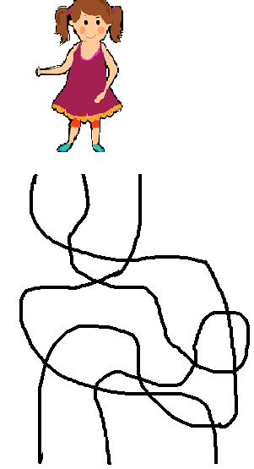

**3**

**2**

**1**

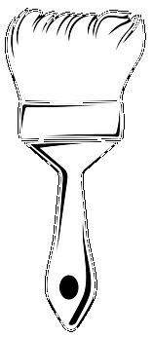  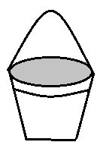

**6. Metti in ordine le immagini per la creazione di un vaso per i fiori da materiale riciclabile**

1. 

|  |
| --- |
|  |

B.

|  |
| --- |
|  |

**7. Cerchia le immagini dei pacchi riciclabili che puoi usare per fare un vaso per i fiori.**

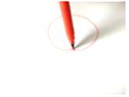

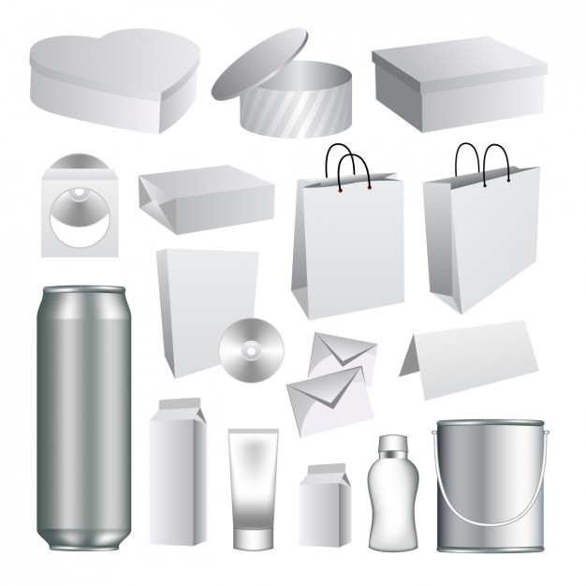

**8. Disegna un fiore in un vaso e colora il tuo disegno.**



**9. Colora e decora la lattina in modo da trasformarla in un vaso per i fiori.**

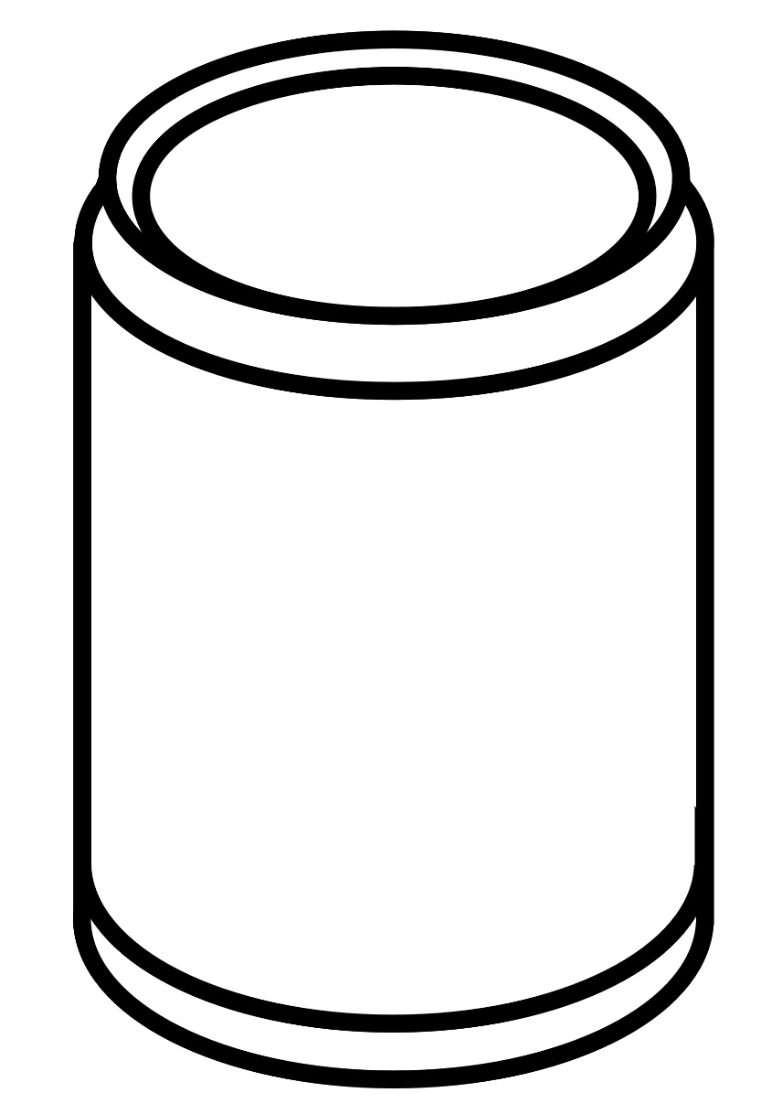

**10. Guarda di uovo il video e fai il tuo vaso per i fiori da una lattina.**

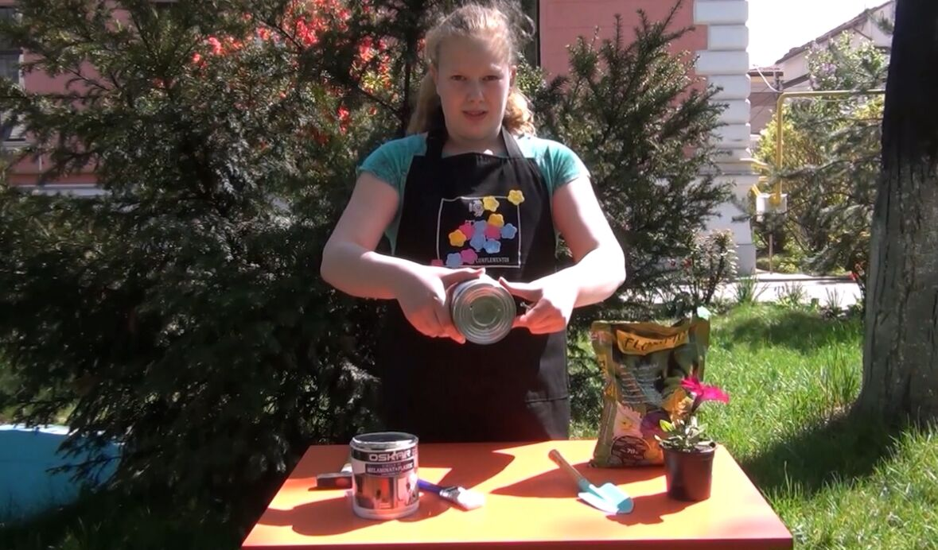

***Estensione / Arricchimento / Prolungamenti Collegamenti Web con altri strumenti digitali*:**

**1**. [www.freepik.com](http://www.freepik.com)

**2.** [www.pixabay.com](http://www.pixabay.com)

**3.** [www.pdclipart.org](http://www.pdclipart.org)

***4. Come fare un vaso da un barattolo di latta***

<https://www.youtube.com/watch?v=qp05JtoQA2>

***5. DIY : vaso da una bottiglia di plastica***

<https://www.youtube.com/watch?v=fno1mofz60c>